16.10.2017.Прогулка в осенний лес с радио.
(Home made, 3 watts, dipole)
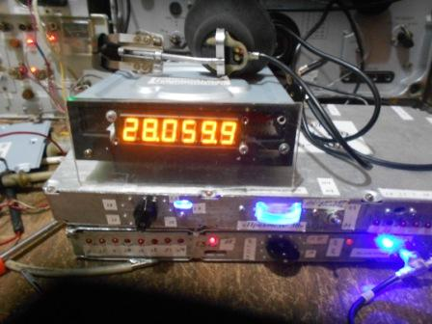
С большим интересом занимался передающей приставкой к славному приёмнику Р-309.
Всё свободное время уходило на эту конструкцию, интересно ведь! Во всяком случае, мне интересно. Применил 2 радиолампы 6С52Н, проверил их работу при анодном напряжении 12 вольт, работают, хотя усиление уменьшается, примерно на 25%, по отношению к усилению при анодном напряжении 60 вольт.
Но… выйти в лес с радио, а между прочим идёт «золотая осень», не получалось.
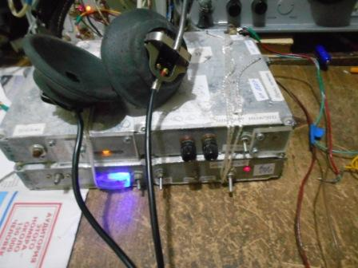
Достаю побитую в частых полевых выходах самоделку. Надо подклеить содранные бумажки и, хотя мои самоделки и очень надёжные, проверить не лишне!
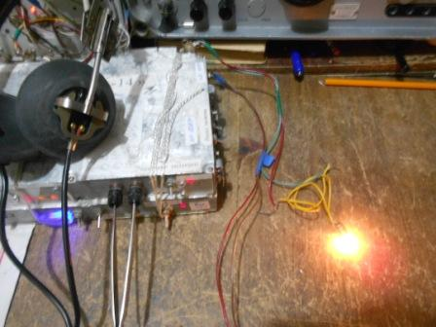
2 ватта есть, хотя я заявляю 3… Всё нормально! За что я ценю свои самоделки- это за надёжность! А уж эксплуатируюся они просто издевательски…
Пояснения:
Десяток лет назад, вполне серьёзно заявлялось, что QRP любитель, у которого есть
усилитель мощности- должен его разобрать (??!!), или отдать/продать. Я, естественно, отреагировал примерно так: «Только шнурки поглажу и кинусь разбирать, собранную собственными руками конструкцию!». Вроде- бы у QRP любителей и не должно было быть на радиостанции ничего более 5-ти ватт. SSB никто не работает, значит 10 ватт иметь незачем…
Однако, единственный промышленного изготовления QRP аппарат- это радиостанция
Р-143! Выдаёт 5 ватт и 0.5 ватта, QRPP. Остальные, т.н. QRP аппараты фирменные и полу- фирменные, например FT-817, «отстёгивают» 15 ватт нечего делать!
Как я полагаю, безукоризненные QRP связи это на Р-143, или на самоделке, которая никак не может выдать более 5 ватт, да ещё с портативным аккумулятором, 2-4 а/ч.
Я работаю QRP и со стационарного радио, когда нет возможности, или настроения в поле/лес, но считаю, что это «низкий класс»!
В поле:
- нет никакой возможности подбросить десяток- другой ватт, а уж 15- 20-ю ваттами
вместо 5 работать дома- в любой момент можно, только ручку крутануть.
- нет возможности работать с компьютера, тут только самому, ключом! Если телеграфом
не владеешь, то лес/поле тебе для работы в эфире не очень доступен… Можно
как-то, но тащить нежную компьютерную технику, сомнительно… А с самоделкой «компьютерные радиолюбители» отпадают полностью. Призывать спаять что-то данную категорию- наивно. Ну, спаяют, а дальше что?
- принимать в поле только на самоделке, никак WEBSDR не используешь.
- словом, как я считаю, QRP QSO истины только в лесах/полях, при, естественно, предоставлении фото, или, что совсем отлично, видео.
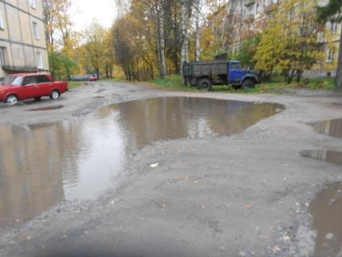
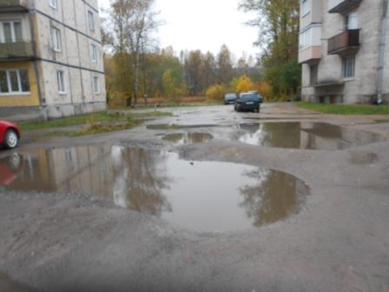

Погода прекрасно видна на фото. Но, дождь притих и я охотно устремился в лес.
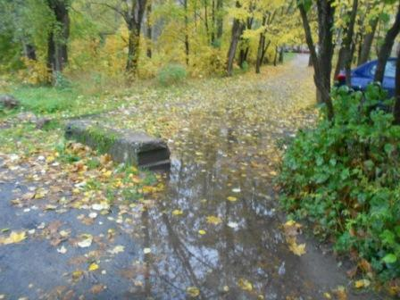
Лужи везде.
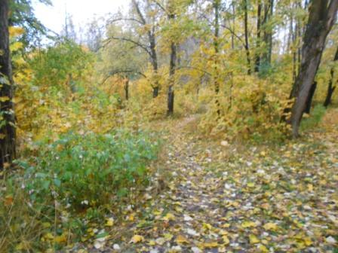

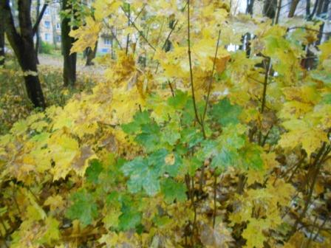

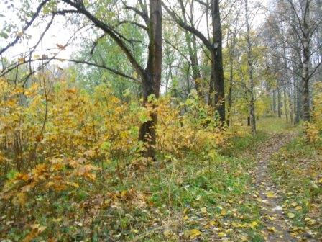

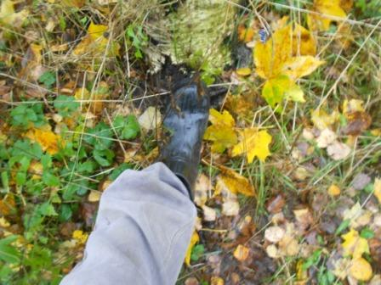
Обувка у меня соответствующая- резиновые сапоги.
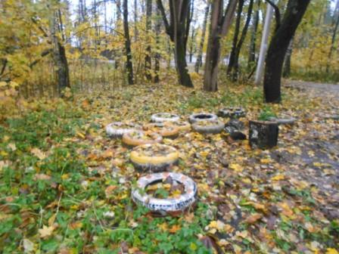

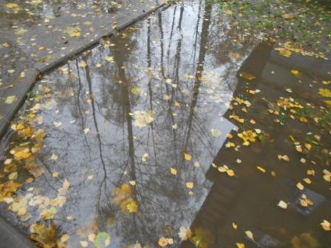

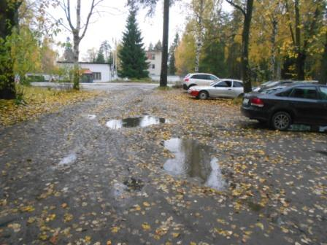

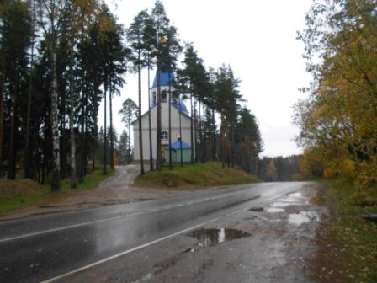

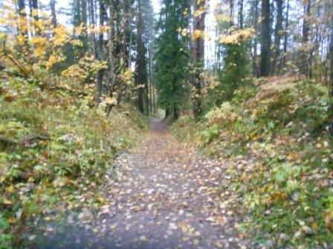

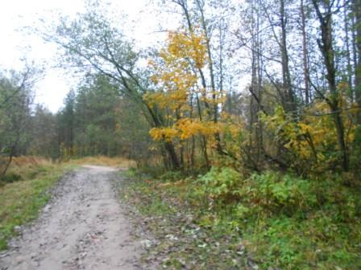

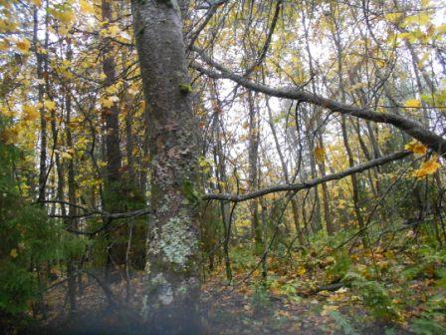

Прибыл. В форуме я объявил о выходе, 5 минут для развёртывания радио имеется, что вполне достаточно.
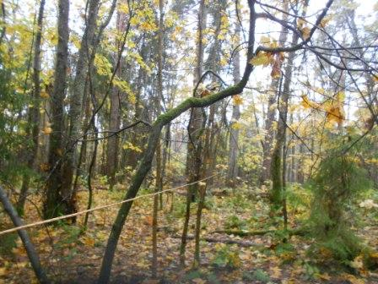

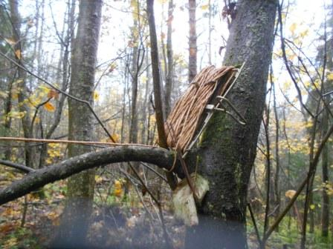

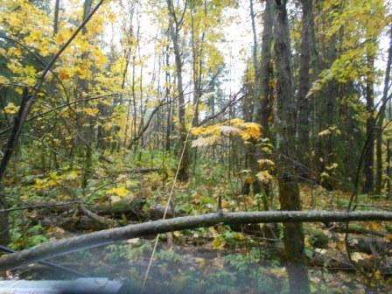
LW.
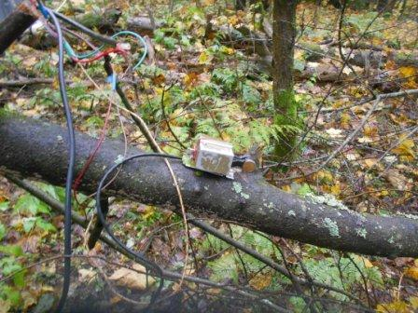

Манипулятор. Это, между прочим, армейский манипулятор, в смысле собран из двух.
Потёрт, видно, что он поработал в реальных условиях!
Угадайте с трёх раз, как я хмыкаю, когда предъявляют фото фирменного манипулятора «муха не сидела»?
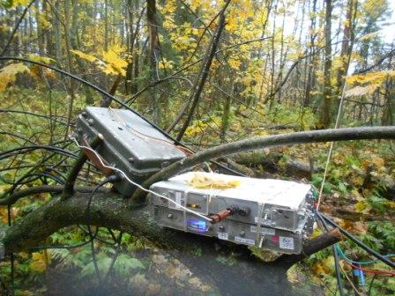
На имеющихся у меня 4-х частотах- никого… Долго и нудно передаю общий вызов- безответно!

>Юрий, добрый день!
>Пытался услышать, но не
>услышал. UR7VT.

Сергей спасибо! Человек работает на реальном QRP аппарате- Р-143!

OL7M UA1CEG/P 10107.1 CW CQ 3 dB 31 wpm 1011z 16 Oct
DJ9IE UA1CEG/P 10113.5 CW CQ 7 dB 33 wpm 1005z 16 Oct
OL7M UA1CEG/P 10113.5 CW CQ 3 dB 33 wpm 1002z 16 Oct
OL7M UA1CEG/P 10107.1 CW CQ 5 dB 33 wpm 0959z 16 Oct
OL7M UA1CEG/P 10107.4 CW CQ 3 dB 31 wpm 0948z 16 Oct

Скиммеры принимали, уровень, конечно, не потрясает воображение, но всё- таки.
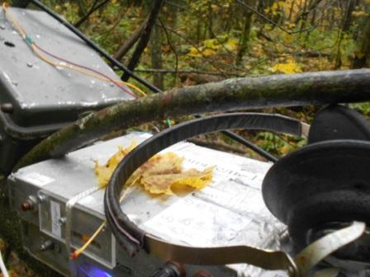
Листок приземлился на аппарат сам.
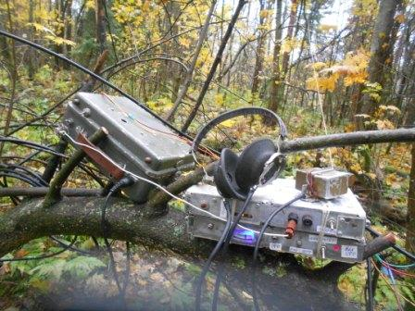
Опять начался дождь и я, не без сожаления, сворачиваю радио…Прогулка состоялась.
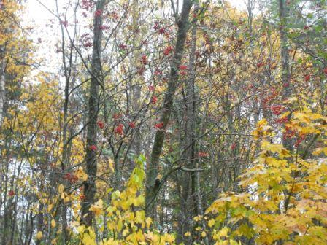

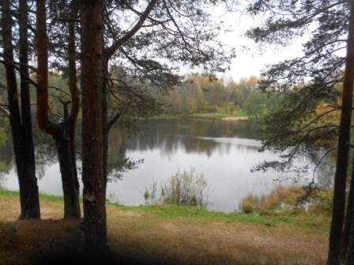

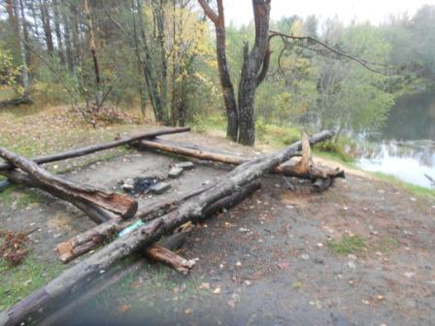
Никого, погода некомфортная.
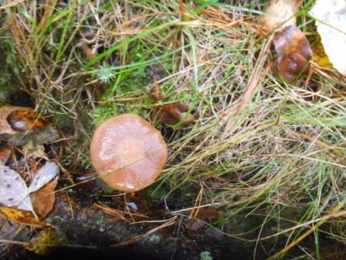
Вполне свежий опёнок. А вообще-то они уже «лопушистые» и нетоварные, по моим критериям, хотя видел, что люди мешками набирают, всё подряд…
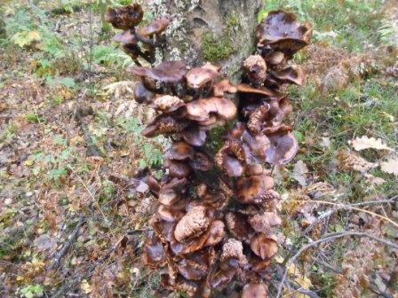

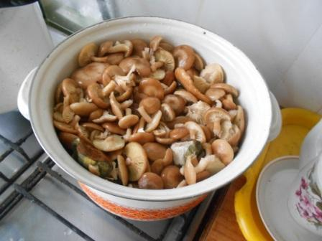
Мои критерии к опятам, видны на фото…
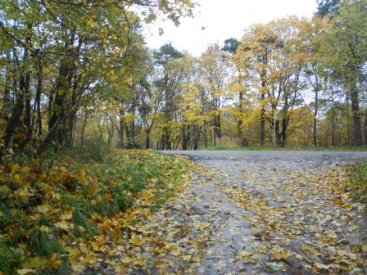

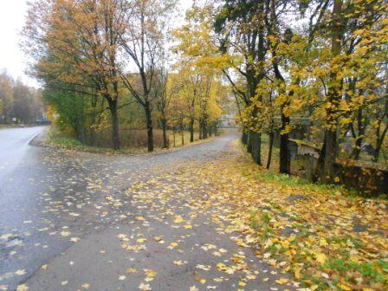

Отлично прогулялся! Добавлю ещё фото, сделанные при более комфортной погоде.
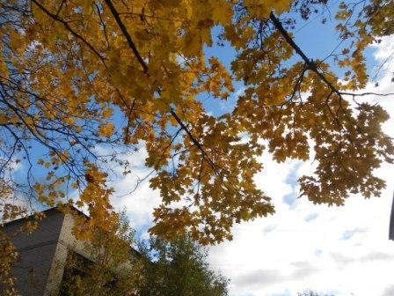

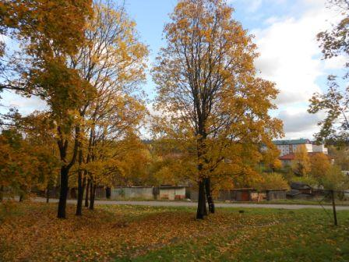

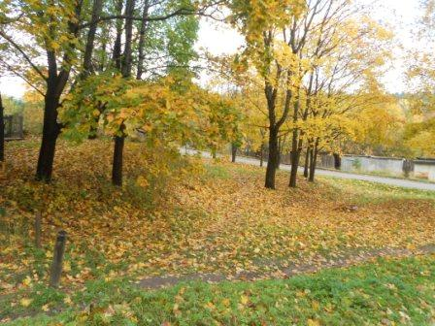

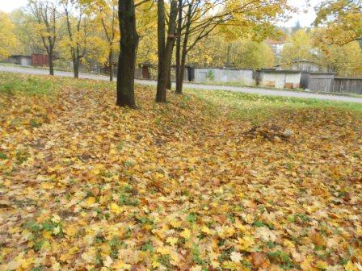

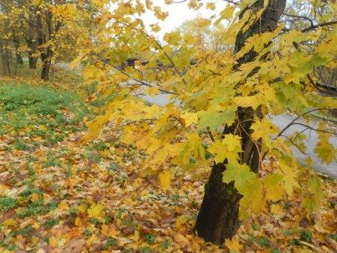

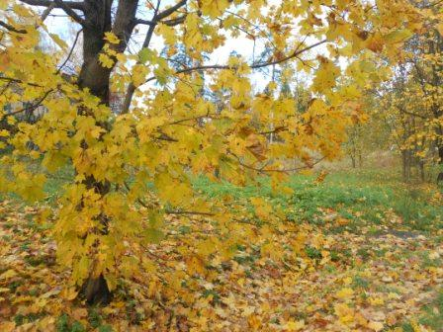

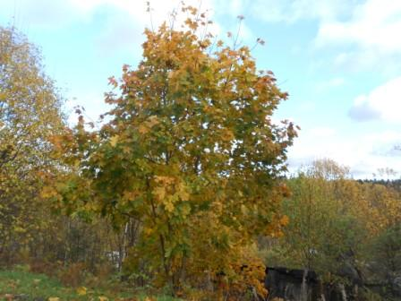

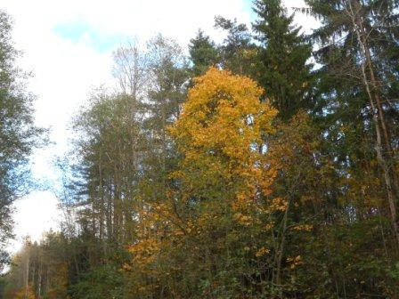

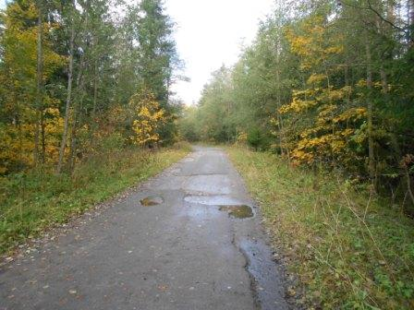

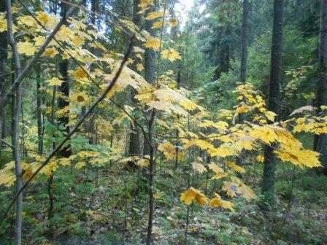

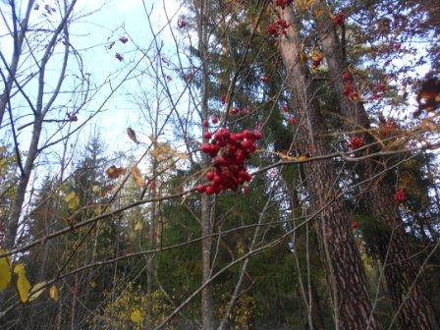

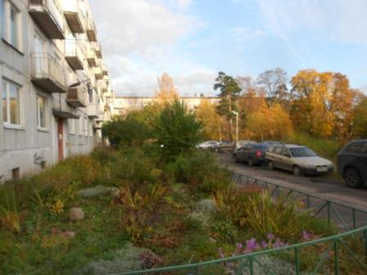

До встречи в эфире!

73! UA1CEG Юрий Александров, д.Гарболово. Ленинградской области, Всеволожского района.

LO23, KP50FI.

Сайт: www.ua1ceg.ru

